**МИНИСТЕРСТВО ОБРАЗОВАНИЯ РЕСПУБЛИКИ БЕЛАРУСЬ**

**УЧРЕЖДЕНИЕ ОБРАЗОВАНИЯ**

**ГОМЕЛЬСКИЙ ГОСУДАРСТВЕННЫЙ ТЕХНИЧЕСКИЙ**

**УНИВЕРСИТЕТ ИМЕНИ П. О. СУХОГО**

Факультет автоматизированных и информационных систем

Кафедра «Информационные технологии»

ЛАБОРАТОРНАЯ РАБОТА №8

по дисциплине: **«**[**Операционные системы**](https://www.edu.gstu.by/course/view.php?id=557)**»**

**Простейшие схемы управления памятью**

Выполнил: студент гр. ИТП-11

Горкунов А.О.

Принял: Преподаватель

Карась О.В.

Гомель 2023

**Цель работы**: изучение алгоритмов управления памятью, разработка программы менеджера памяти*.*

**Ход работы**

***Задание.* Разработать программу, реализующую заданный алгоритм выделения памяти**

**1. Создание файла script.py реализующего менеджер памяти**

**2. Тестирование работы скрипта**

На рисунке 1 показано создание структуры памяти

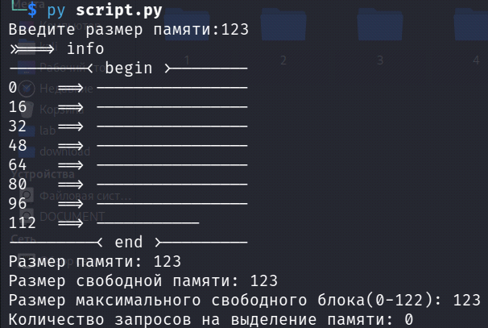

Рисунок 1 - создание структуры памяти

На рисунке 2 показано создание процесса q

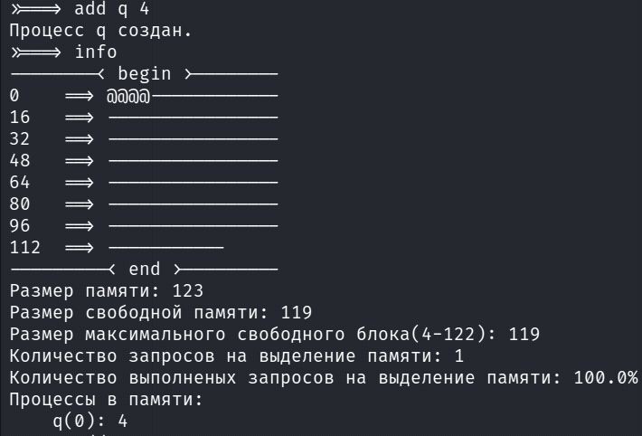Рисунок 2 - создание процесса q

На рисунке 3 показано создание процесса e

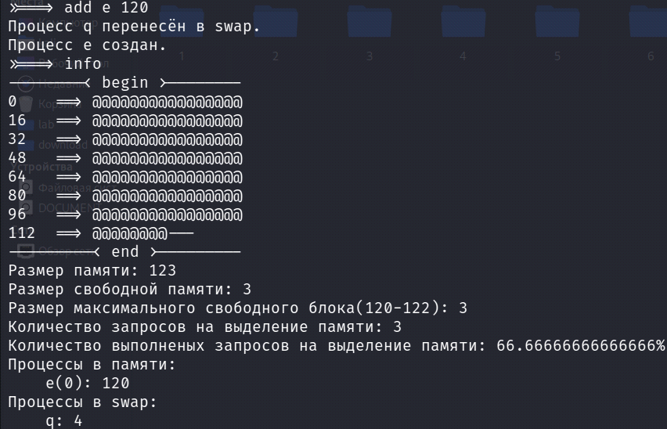

Рисунок 3 - создание процесса e

На рисунке 4 показано удаление процесса e

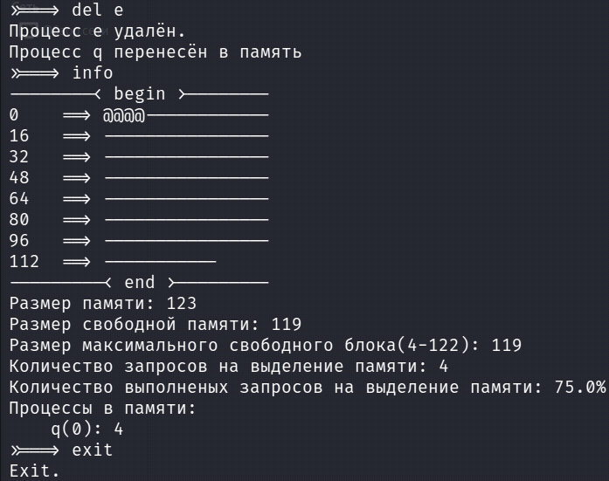

*Рисунок 4 - удаление процесса e*

**Вывод: мы разработали программу, реалищующую заданный алгоритм выделения памяти.**

Листинг:

from more_itertools import chunked

from dataclasses import dataclass

class MemoryException(Exception): pass

@dataclass

class Process:

name: str

position: int

size: int

class Memory:

process: list[Process] = []

swap_process = []

count_success_request = 0

count_request = 0

def __init__(self, size_memory: int) -> None:

self.size_memory = size_memory

self.block_list = [False for _ in range(size_memory)]

self.size_free_memory = size_memory

def print_state(self) -> None:

print("--------< begin >--------")

for i, blocks_row in enumerate(chunked(self.block_list, 16)):

row_state_memory = "".join((

"@" if block else "-" for block in blocks_row

))

print(f"{i*16:<5}==> {row_state_memory}")

print("---------< end >---------")

print(f"Размер памяти: {self.size_memory}")

print(f"Размер свободной памяти: {self.size_free_memory}")

max_free = 0

index_max_free = 0

size_free_flat = 0

for i, block in enumerate(self.block_list):

if not block:

size_free_flat += 1

else:

size_free_flat = 0

if size_free_flat > max_free:

max_free = size_free_flat

index_max_free = i

if max_free:

print(f"Размер максимального свободного блока({index_max_free-max_free+1}-{index_max_free}): {max_free}")

print(f"Количество запросов на выделение памяти: {self.count_request}")

if self.count_success_request:

print(f"Количество выполненых запросов на выделение памяти: {self.count_success_request/self.count_request*100}%")

if len(self.process):

print("Процессы в памяти:")

for process in self.process:

print(f" {process.name}({process.position}): {process.size}")

if len(self.swap_process):

print("Процессы в swap:")

for process in self.swap_process:

print(f" {process.name}: {process.size}")

def delete_process_to_memory(self, name: str) -> None:

process_for_delete = None

for process in self.process:

if process.name == name:

process_for_delete = process

if not process_for_delete:

raise MemoryException(f"Процесс {name} не найден.")

for i in range(process_for_delete.position, process_for_delete.position+process_for_delete.size):

self.block_list[i] = False

self.process.remove(process_for_delete)

self.size_free_memory += process_for_delete.size

def add_process_to_memory(self, name: str, size: int) -> bool:

self.count_request += 1

if size > self.size_memory:

raise MemoryException("Процесс слишком большой")

for process in self.process:

if process.name == name:

raise MemoryException(f"Процесс с именем {name} уже существует.")

size_free_flat = 0

suitable_position = -1

for i, block in enumerate(self.block_list):

if not block:

size_free_flat += 1

else:

size_free_flat = 0

if size_free_flat == size:

suitable_position = i - size + 1

break

if suitable_position == -1:

return False

for i in range(suitable_position, suitable_position+size):

self.block_list[i] = True

self.process.append(Process(name, suitable_position, size))

self.size_free_memory -= size

self.count_success_request += 1

return True

def situated_move_swap_process_to_memory(self) -> None:

while True:

list_to_delete_in_swap = []

for process in self.swap_process:

if self.add_process_to_memory(process.name, process.size):

list_to_delete_in_swap.append(process)

print(f"Процесс {process.name} перенесён в память")

if not len(list_to_delete_in_swap):

break

for process in list_to_delete_in_swap:

self.swap_process.remove(process)

def delete_process_for_name(self, name: str) -> None:

self.delete_process_to_memory(name)

print(f"Процесс {name} удалён.")

self.situated_move_swap_process_to_memory()

def add_process(self, name: str, size: int) -> None:

while not self.add_process_to_memory(name, size):

largest_process = max(self.process, key=lambda k: k.size)

self.delete_process_to_memory(largest_process.name)

self.swap_process.append(largest_process)

print(f"Процесс {largest_process.name} перенесён в swap.")

print(f"Процесс {name} создан.")

def main() -> None:

size_memory = int(input("Введите размер памяти:"))

memory = Memory(size_memory)

while True:

user_input = input(">>==> ").split(" ")

try:

match user_input:

case ["info",]:

memory.print_state()

case ["add", name, size_str]:

if size_str.isdigit():

memory.add_process(name, int(size_str))

case ["del", name]:

memory.delete_process_for_name(name)

case ["exit",]:

print("Exit.")

break

except MemoryException as e:

print(f"Ошибка: {e}")

if __name__ == "__main__":

try:

main()

except KeyboardInterrupt:

print("\nExit.")